### 源码路径

\geek\week5

### 引入HeroCat服务器依赖

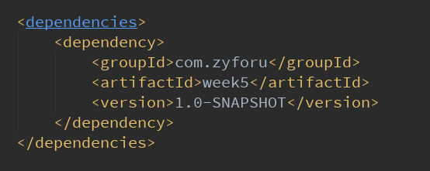

### **配置端口号**

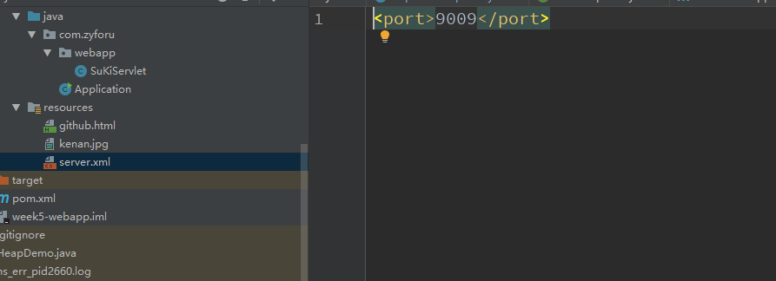

### 将动态资源文件放入com.zyforu.webapp包下，并以servlet结尾。如SukiServlet

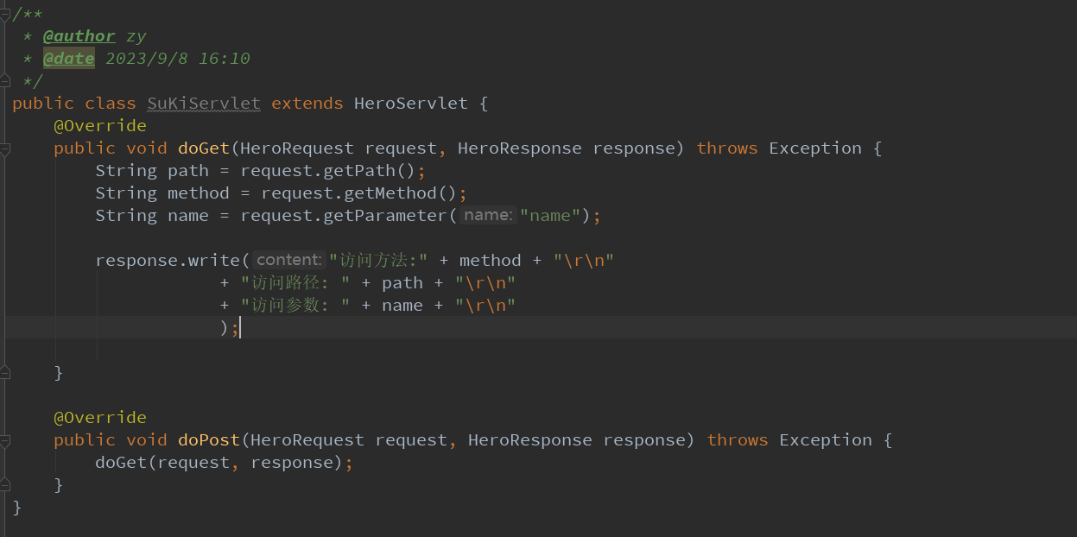

浏览器访问成功截图：

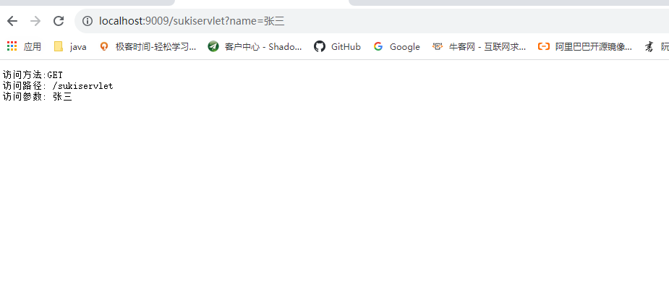

### 五、将静态资源放入resources目录下，浏览器访问图片kenan.jpg

